JOBSHEET VI

SEARCHING

1. 1. Tujuan Praktikum

Setelah melakukan materi praktikum ini, mahasiswa mampu:

1. Menjelaskan mengenai algoritma Searching.
2. Membuat dan mendeklarasikan struktur algoritma Searching.
3. Menerapkan dan mengimplementasikan algoritma Searching.
4. Searching / Pencarian Menggunakan Algoritma Sequential Search
   * 1. **Sequential Search Menggunakan Array**
5. Buat folder baru dengan nama Praktikum06. Buat file dengan nama Sorting.java
6. Tambahkan method sequentialSearch() yang melakukan pencarian data bertipe integer di dalam array of integer

1. Tambahkan fungsi main sebagai berikut

1. Compile dan run program

* Terjadi error pada bagian sequentialSearch pada class Main, dan terdapat kekurangan pada kode program sehingga hasil output tidak sesuai dengan hasil.

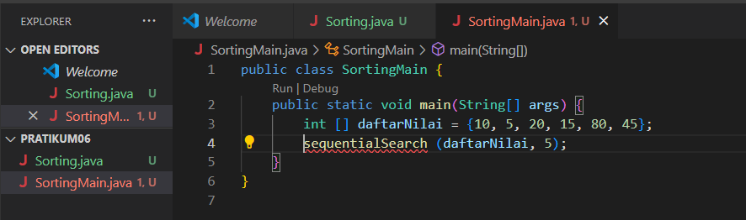

Maka, diperbaiki dengan menambah **Sorting.sequentialSearch**, menambah **return,** dan perubahan dari **if (i == key)** menjadi **if (arr[i] == key).**

**Class Sorting**

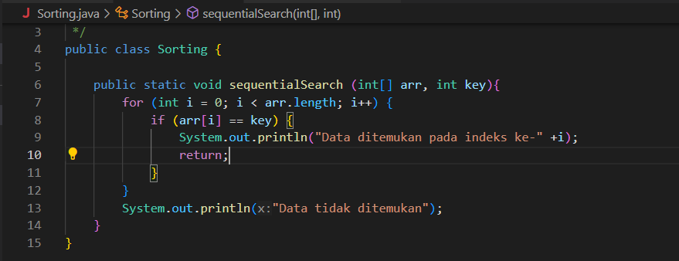

**Class Main**

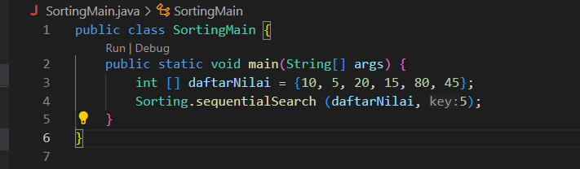

**Hasil Output :**

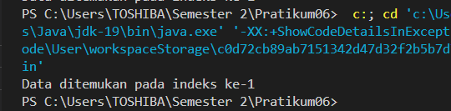

* + 1. **Sequential Search Menggunakan Array of Object**

Perhatikan diagram class Mahasiswa di bawah ini! Diagram class ini yang selanjutnya akan dibuat sebagai acuan dalam membuat kode program class Mahasiswa.

|  |
| --- |
| Mahasiswa |
| Nim: int  nama: String  umur: int  ipk: double |
| Mahasiswa(ni:int, n: String, u: int, i: double)  tampil(): void |

Berdasarkan class diagram di atas, akan dibuat class Mahasiswa yang berfunsi untuk membuat objek mahasiswa yang akan dimasukan ke dalam sebuah array. Terdapat sebuah konstruktor berparameter dan juga fungsi tampil() untuk menampilkan semua attribute yang ada.

|  |
| --- |
| PencarianMhs |
| listMhs: Mahasiswa[5]  idx: int |
| tambah(mhs: Mahasiswa): void  tampil(): void  FindSeqSearch(int cari): int  Tampilpoisisi(int x,int pos): void  TampilData(int x,int pos) :void |

Selanjutnya class diagram di atas merupakan representasi dari sebuah class yang berfungsi untuk melakukan operasi-operasi dari objek array mahasiswa, misalkan untuk menambahkan objek mahasiswa, menampilkan semua data mahasiswa, untuk melakukan pencarian berdasarkan NIM menggunakan algoritma Sequential Search, menampilkan posisi dari data yang dicari, serta menampilkan data mahasiswa yang dicari.

* Langkah-langkah Percobaan Sequential Search

1. Buatlah Project baru pada Netbeans dengan nama **TestSearching**
2. Kemuadian buat packages baru dengan nama **minggu7**.
3. Buat class **Mahasiswa**, kemudian deklarasikan atribut berikut ini:

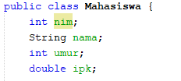

1. Buatlah konstruktor dengan nama **Mahasiswa** dengan parameter (**int ni, String n, int u, double i**) kemudian Isi konstruktor tersebut dengan kode berikut!

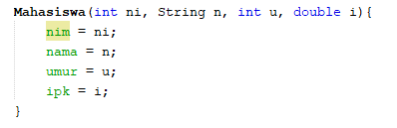

1. Buatlah method **tampil** bertipe void.

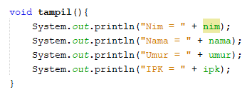

1. Buat class baru dengan nama **PencarianMhs** seperti di bawah ini!

|  |
| --- |
|  |

1. Tambahkan method **tambah()** di dalam class tersebut! Method **tambah()** digunakan untuk menambahkan objek dari class Mahasiswa ke dalam atribut listMhs.

|  |
| --- |
|  |

1. Tambahkan method **tampil()** di dalam class **PencarianMhs**! Method **tampil()** digunakan untuk menampilkan semua data mahasiswa-mahasiswa yang ada di dalam class tersebut! Perhatikan penggunaan sintaks for yang agak berbeda dengan for yang telah dipelajari sebelumnya, meskipun secara konsep sebenarnya mirip.

|  |
| --- |
|  |

1. Tambahkan method **FindSeqSearch** bertipe integer dengan parameter **cari** bertipe integer. Kemudian Deklarasikan isi method **FindSeqSearch** dengan algoritma pencarian data menggunakan teknik sequential searching.

|  |
| --- |
|  |

1. Buatlah method **Tampilpoisisi** bertipe void dan Deklarasikan isi dari method **Tampilpoisisi.**

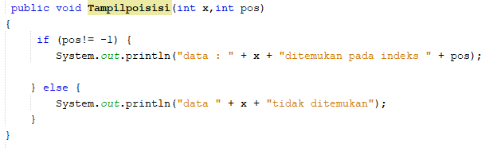

1. Buatlah method **TampilData** bertipe void dan Deklarasikan isi dari method **TampilData.**

|  |
| --- |
|  |

1. Buatlah class baru dengan nama **MahasiswaMain** tambahkan method **main** seperti pada gambar berikut!

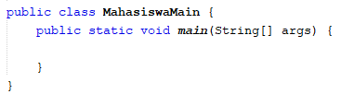

1. Di dalam method **main(),** buatlah sebuah objek PencarianMhs dan buatlah 5 objek mahasiswa kemudian tambahkan semua objek mahasiswa tersebut dengan memanggil fungsi tambah pada objek PencarianMhs.

|  |
| --- |
|  |

1. Panggil method **tampil()** untuk melihat semua data yang telah dimasukan.

|  |
| --- |
|  |

1. Untuk melakukan pencarian berdasarkan NIM mahasiswa. Buatlah variable **cari** yang dapat menampung masukan dari keyboard lalu panggil method **FindSeqSearch** dengan isi parameternya adalah variable cari.

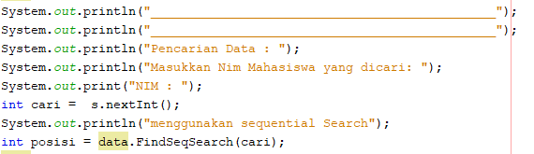

1. Lakukan pemanggilan method **Tampilposisi** dari class **PencarianMhs.**



1. Lakukan pemanggilan method **TampilData** dari class **PencarianMhs.**



1. Jalankan dan amati hasilnya.
2. **Verifikasi Hasil Percobaan**

Cocokkan hasil kode program anda dengan gambar berikut ini.

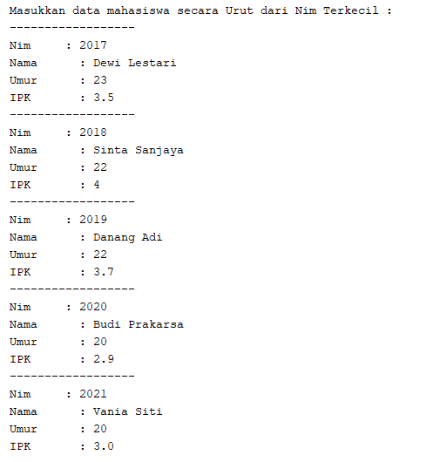

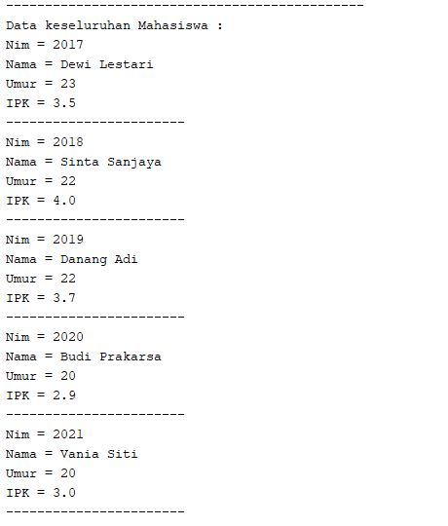

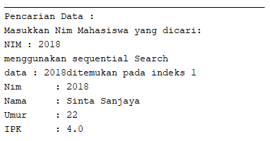

* **Hasil Input :**

**Class Mahasiswa**

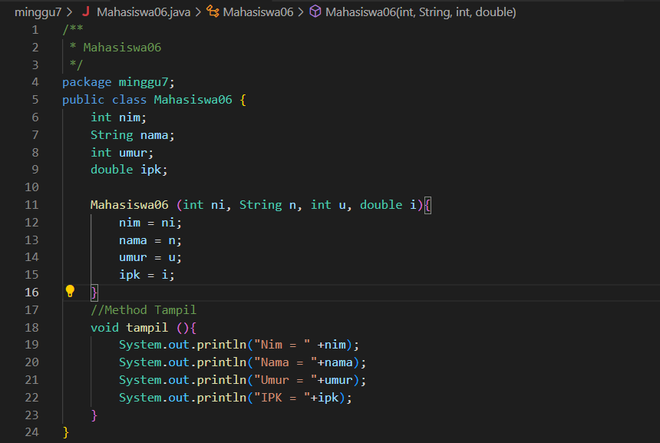

**Class Pencarian Mahasiswa**

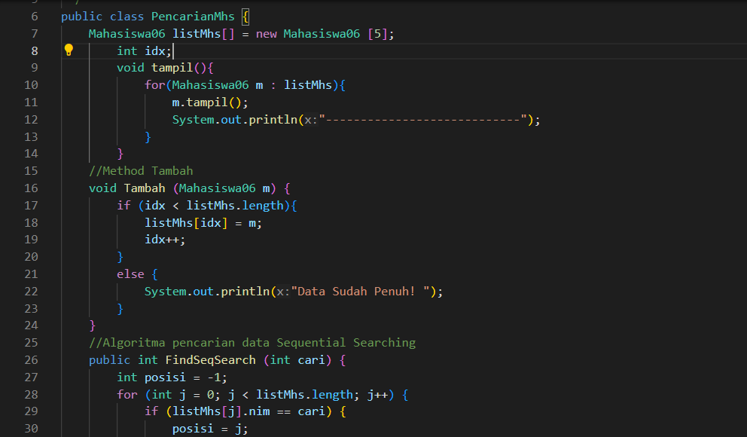

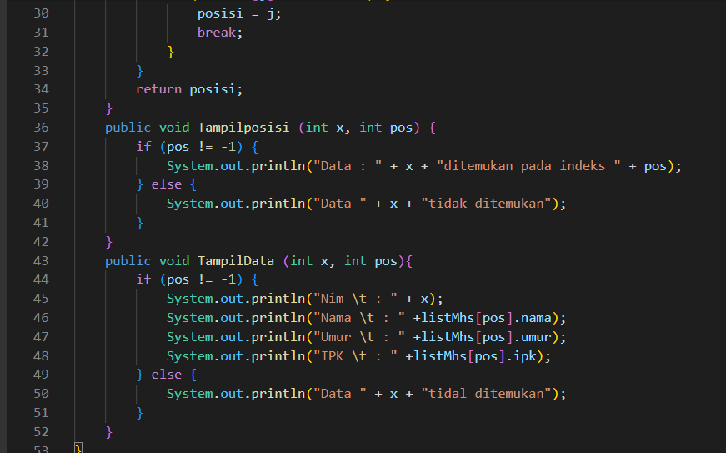

**Class Main**

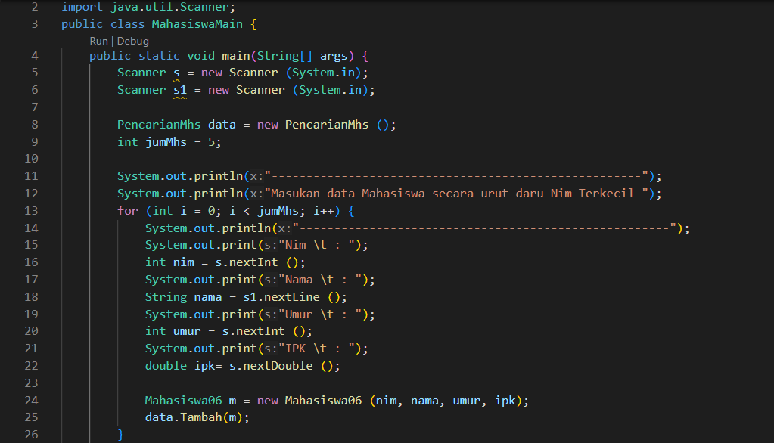

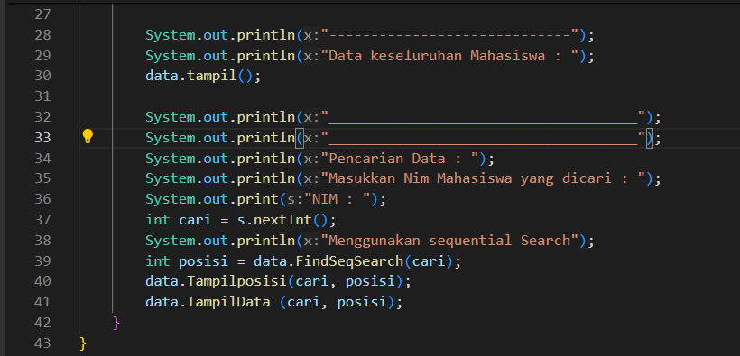

* 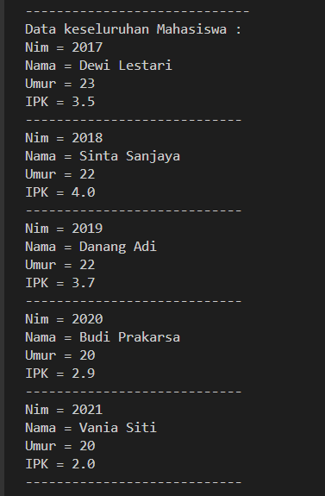**Hasil Output :**

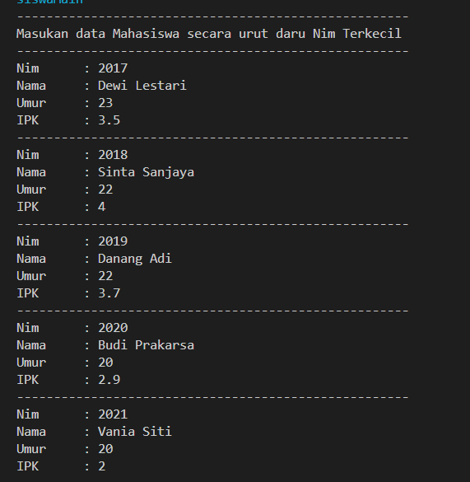  
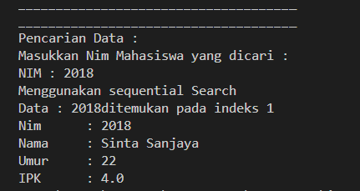

1. **Pertanyaan**
2. Lakukan perubahan array daftarNilai pada fungsi main().

* 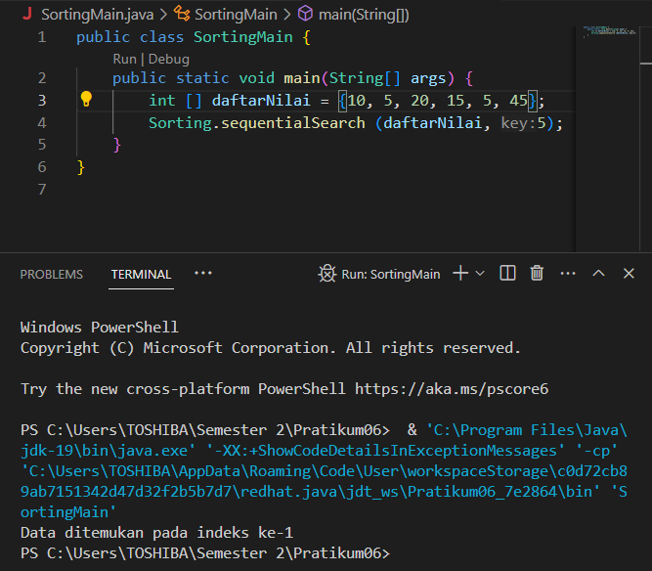

1. Jelaskan perbedaan metod **TampilData** dan **Tampilposisi** pada class PencarianMhs

* **TampilData digunakan untuk menampilkan detail data yang ditemukan array sedangakan TampilPosisi digunakan untuk menampilkan pesan kepada pengguna dengan hasil pencarian suatu data dalam array**

1. Jelaskan fungsi **break** pada kode program dibawah ini!

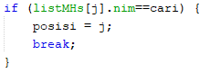

* **Untuk menghentikan iterasi loop setelah data yang dicari ditemukan**

1. Jika Data Nim yang dimasukkan tidak terurut dari kecil ke besar. Apakah program masih dapat berjalan? Apakah hasil yang dikeluarkan benar? Mengapa demikian!

* **Akan tetap berjalan meskipun data NIM tidak terurut dari kecil ke besar. Namun, hasil yang dihasilkan mungkin tidak selalu benar jika data tidak terurut. Karena algoritma pencarian sequential bergantung pada urutan data untuk memeriksa setiap elemen dalam urutan yang diberikan**

1. Searching / Pencarian Menggunakan Binary Search
2. Langkah-langkah Percobaan Binary Search menggunakan Array
3. Tambahkan method binarySearchAsc() pada file Sorting.java

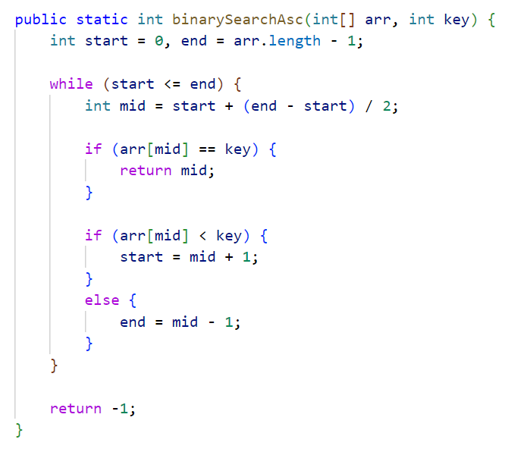

1. Tambahkan baris program untuk menguji method binarySearchAsc() pada fungsi main()

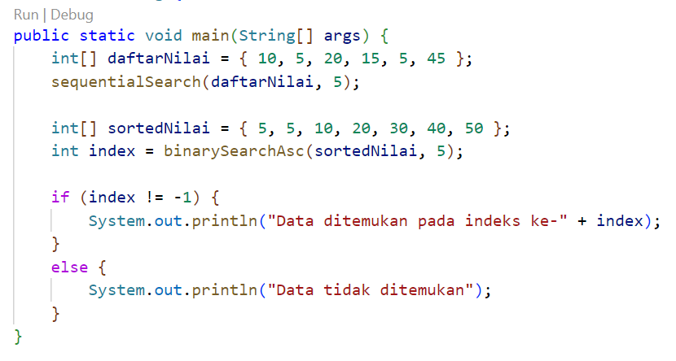

1. Run dan compile program

**Class Sorting**

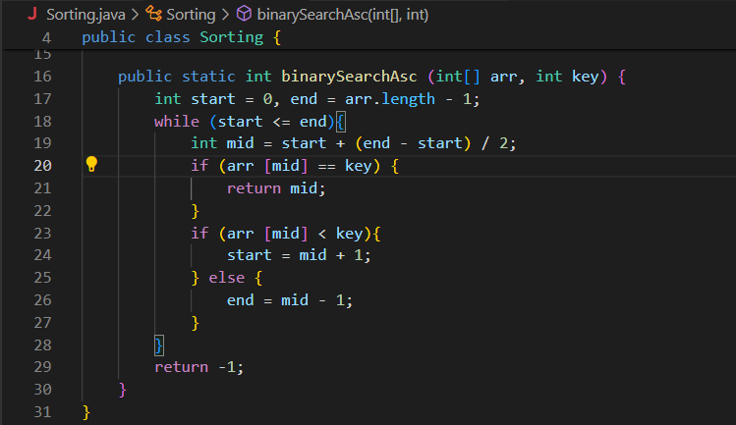

**Class Main**

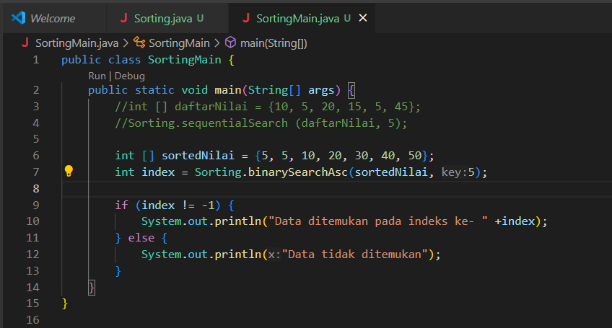

**Hasil Output**

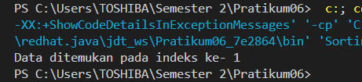

1. Langkah-langkah Percobaan Binary Search menggunakan Array of Object
2. Pada percobaan 6.2.2 (sequential search) tambahkan method **FindBinarySearch** bertipe integer pada class **PencarianMhs**. Kemudian Deklarasikan isi method **FindBinarySearch** dengan algoritma pencarian data menggunakan teknik binary searching.

|  |
| --- |
|  |

1. Panggil method **FindBinarySearch** terdapat pada class **PencarianMhs** di kelas **Mahasiswamain.** Kemudia panggil **method tampilposisi** dan **tampilData**

|  |
| --- |
|  |

1. Jalankan dan amati hasilnya.
2. **Verifikasi Hasil Percobaan**

Cocokkan hasil kode program anda dengan gambar berikut ini.





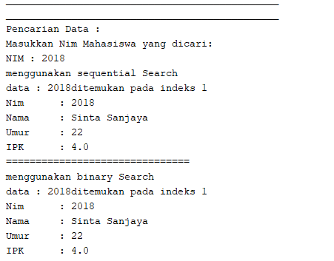

* **Hasil Input :**

**Tambahan pada Class Pencarian Mahasiswa**

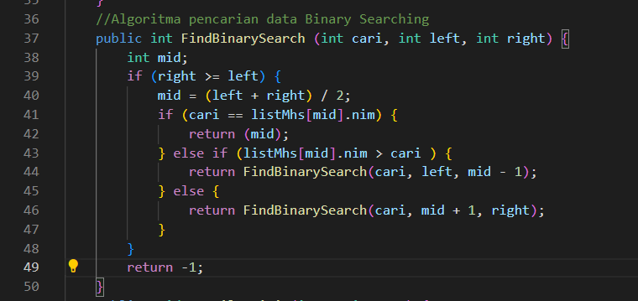

**Tambahan pada Class Main**

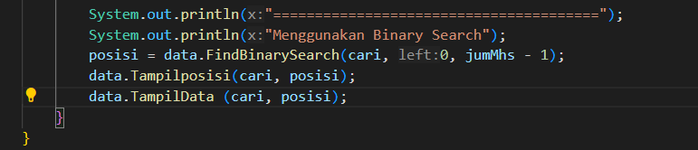

* **Hasil Output :**

****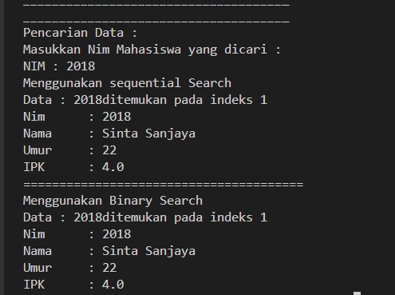

1. **Pertanyaan**
2. Tunjukkan pada kode program yang mana proses divide dijalankan!

* 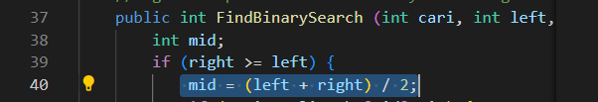

**Baris ini, mencari nilai tengah dari rentang pencarian dengan membagi nilai left dan right menjadi dua**

1. Tunjukkan pada kode program yang mana proses conquer dijalankan!

* 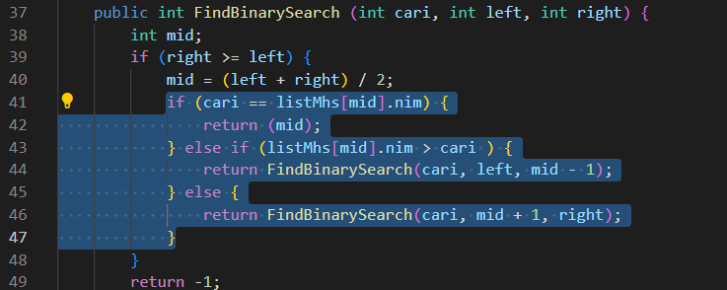

1. *kondisi if (cari == listMhs[mid].nim) {*

*return (mid);*

**Memeriksa apakah elemen yang dicari sama dengan elemen di posisi tengah array. Jika iya, mengembalikan indeks tengah sebagai hasil pencarian**

1. *else if (listMhs[mid].nim > cari )*

*{ return FindBinarySearch (cari, left, mid - 1);*

*} else { return FindBinarySearch(cari, mid + 1, right);*

**Membagi rentang pencarian menjadi dua bagian berdasarkan elemen yang berada di posisi tengah. Jika elemen yang dicari lebih kecil dari elemen tengah, akan mencari di setengah kiri array, dan jika lebih besar, akan mencari di setengah kanan array. Ini merupakan proses untuk menemukan elemen yang dicari**

1. Jika data Nim yang dimasukkan tidak urut. Apakah program masih dapat berjalan? Mengapa demikian!

* **Jika data NIM yang dimasukkan tidak dalam keadaan terurut, program masih akan berjalan, tetapi hasilnya mungkin tidak dapat diandalkan. Algoritma pencarian binary biasanya hanya berfungsi dengan benar pada data yang telah diurutkan**

1. Jika Nim yang dimasukkan dari NIM terbesar ke terkecil (missal : 20215, 20214, 20212, 20211, 20210) dan elemen yang dicari adalah 20210. Bagaimana hasil dari binary search? Apakah sesuai? Jika tidak sesuai maka ubahlah kode program binary seach agar hasilnya sesuai

* 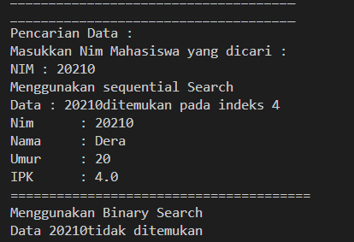**Hasil pada Binary Search Data tidak ditemukan, karena NIM diurutkan dari NIM terbesar ke terkecil, tetapi masih menggunakan algoritma pencarian binary standar, hasilnya mungkin tidak sesuai sebab algoritma tersebut mengasumsikan bahwa data diurutkan dari terkecil ke terbesar**
* **Maka, diperbaiki pada kode program sebagai berikut :**

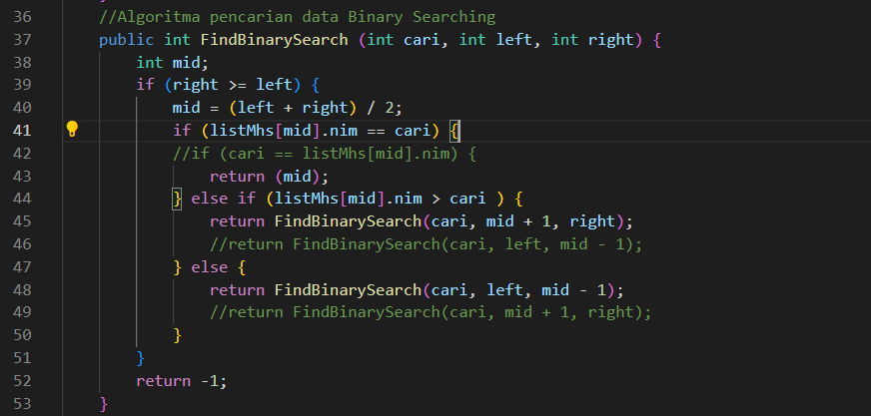

**Hasil Output :**

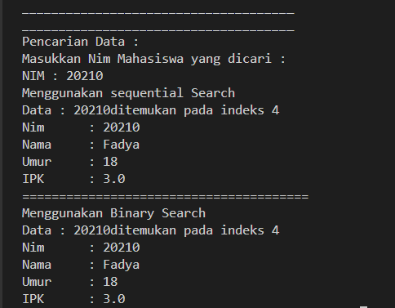

1. Modifikasilah program diatas yang mana jumlah mahasiswa yang di inputkan sesuai dengan masukan dari keyboard.
2. Percobaan Pengayaan Divide and Conquer
3. Langkah-langkah Percobaan Merge Sort
4. Buatlah Package baru pada NetBeans dengan nama **MergeSortTest**
5. Tambahkan class **MergeSorting** pada package tersebut
6. Pada class **MergeSorting** buatlah method **mergeSort** yang menerima parameter data array yang akan diurutkan



1. Buatlah method **merge** untuk melakukan proses penggabungan data dari bagian kiri dan kanan.



1. Implementasikan proses **merge** sebagai berikut.

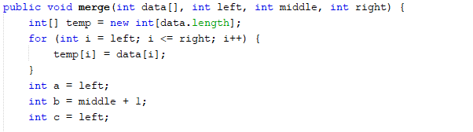

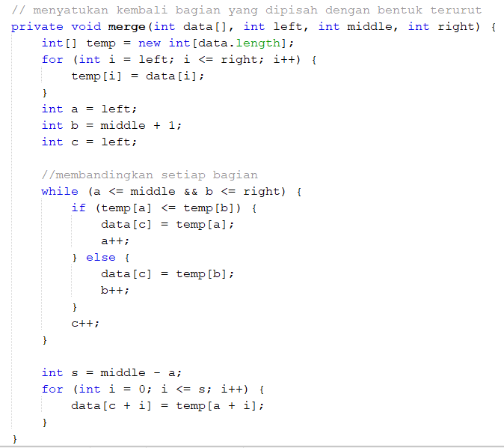



1. Buatlah method **sort**



1. Implementasikan kode berikut pada method **sort**

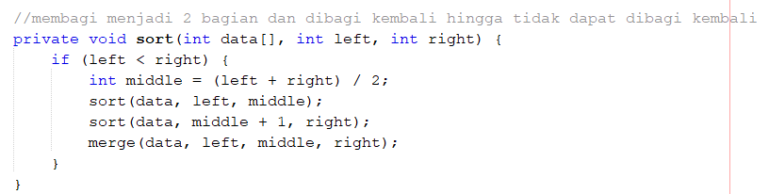

1. Pada method **mergeSort**, panggil method **sort** dengan parameter data yang ingin diurutkan serta range data awal sampai dengan akhir.
2. Tambahkan method **printArray**

|  |
| --- |
|  |

1. Sebagai langkah terakhir, deklarasikan data yang akan diurutkan kemudian panggil proses sorting pada class SortMain

|  |
| --- |
|  |

1. **Verifikasi Hasil Percobaan**

Cocokkan hasil compile kode program anda dengan gambar berikut ini.

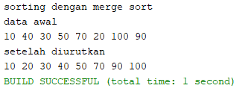

1. Latihan Praktikum
2. Modifikasi percobaan searching diatas yang menggunakan Searching array of object dengan ketentuan berikut ini

* Pencarian dilakukan berdasarkan Nama Mahasiswa (gunakan Algoritma binary Search)
* Buat aturan untuk mendeteksi hasil pencarian lebih dari 1 hasil dalam bentuk kalimat peringatan!